КОМИТЕТ  РЕСПУБЛИКИ ТАТАРСТАН  ПО ОХРАНЕ ОБЪЕКТОВ КУЛЬТУРНОГО НАСЛЕДИЯ |  | ТАТАРСТАН РЕСПУБЛИКАСЫНЫӉ МӘДӘНИ МИРАС ОБЪЕКТЛАРЫН САКЛАУ КОМИТЕТЫ
ПРИКАЗ БОЕРЫК
№

О включении выявленного объекта культурного наследия «Братская могила 106 красноармейцев, павших в боях за
ст. Агрыз», 1918-1919 гг., расположенного по адресу: Республика Татарстан, Агрызский район, г. Агрыз, ул. Привокзальная, в единый государственный реестр объектов культурного наследия (памятников истории и культуры) народов Российской Федерации в качестве объекта культурного наследия регионального значения «Братская могила 106 красноармейцев, павших в боях за
ст. Агрыз», 1918-1919 гг., 1967 г., расположенного по адресу:
Республика Татарстан, Агрызский муниципальный район, г. Агрыз,
ул. Вокзальная, утверждении границ его территории и предмета охраны

В соответствии с Федеральным законом от 25 июня 2002 года № 73-ФЗ
«Об объектах культурного наследия (памятниках истории и культуры) народов Российской Федерации», Законом Республики Татарстан от 1 апреля
2005 года № 60-ЗРТ «Об объектах культурного наследия в Республике Татарстан», положительным заключением государственной историко-культурной экспертизы
от 07.07.2025 п р и к а з ы в а ю:
- Включить выявленный объект культурного наследия «Братская могила 106 красноармейцев, павших в боях за ст. Агрыз», 1918-1919 гг., расположенный по адресу: Республика Татарстан, Агрызский район, г. Агрыз, ул. Привокзальная, в единый государственный реестр объектов культурного наследия (памятников истории и культуры) народов Российской Федерации в качестве объекта культурного наследия регионального значения «Братская могила 106 красноармейцев, павших в боях за ст. Агрыз», 1918-1919 гг., 1967 г., (вид объекта – памятник), расположенного по адресу: Республика Татарстан, Агрызский муниципальный район, г. Агрыз,
ул. Вокзальная.
- Утвердить границы территории объекта культурного наследия регионального значения «Братская могила 106 красноармейцев, павших в боях за ст. Агрыз», 1918-1919 гг., 1967 г., расположенного по адресу: Республика Татарстан, Агрызский муниципальный район, г. Агрыз, ул. Вокзальная, согласно приложению № 1 к настоящему приказу.
- Утвердить предмет охраны объекта культурного наследия регионального значения «Братская могила 106 красноармейцев, павших в боях за ст. Агрыз», 1918-1919 гг., 1967 г., расположенного по адресу: Республика Татарстан, Агрызский муниципальный район, г. Агрыз, ул. Вокзальная, согласно приложению № 2
к настоящему приказу.
- Отделу учета объектов культурного наследия и градостроительной деятельности обеспечить внесение сведений о границах территории указанного объекта культурного наследия в Единый государственный реестр недвижимости
и единый государственный реестр объектов культурного наследия (памятников истории и культуры) народов Российской Федерации.
- Контроль за исполнением настоящего приказа оставляю за собой.

Председатель И.Н. Гущин
Приложение № 1
к приказу Комитета
Республики Татарстан по охране объектов культурного наследия
от __________ 2025 года № _____

Границы территории
объекта культурного наследия регионального значения
«Братская могила 106 красноармейцев, павших в боях за ст. Агрыз», 1918-1919 гг.,
1967 г., расположенного по адресу: Республика Татарстан, Агрызский муниципальный район, г. Агрыз, ул. Вокзальная

Карта (схема) границ территории объекта культурного наследия
регионального значения «Братская могила 106 красноармейцев, павших в боях за ст. Агрыз», 1918-1919 гг., 1967 г., расположенного по адресу: Республика Татарстан, Агрызский муниципальный район, г. Агрыз, ул. Вокзальная
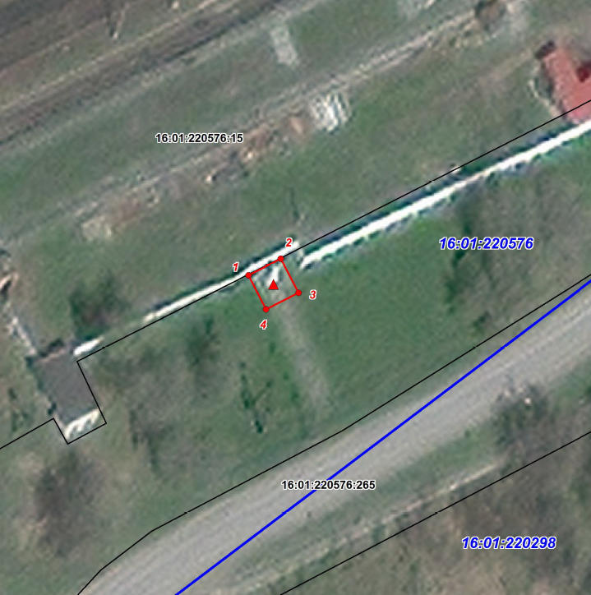
Масштаб 1:500
Условные обозначения:
 | - граница территории объекта культурного наследия
 | - характерная точка границ территории объекта культурного наследия
 | - объект культурного наследия
 | - границы земельных участков по сведениям ЕГРН
 | - граница кадастрового квартала по сведениям ЕГРН
16:01:220576:15 | - кадастровый номер земельного участка

Текстовое описание
границ территории объекта культурного наследия регионального значения «Братская могила 106 красноармейцев, павших в боях за ст. Агрыз»,
1918-1919 гг., 1967 г., расположенного по адресу: Республика Татарстан, Агрызский муниципальный район, г. Агрыз, ул. Вокзальная

Границы территории объекта культурного наследия регионального значения «Братская могила 106 красноармейцев, павших в боях за ст. Агрыз», 1918-1919 гг., 1967 г., расположенного по адресу: Республика Татарстан, Агрызский муниципальный район, г. Агрыз, ул. Вокзальная, проходят:

Прохождение границы |  | Описание прохождения границы
от точки | до точки | Описание прохождения границы
1 | 2 | от точки 1 в северо - восточном направлении на расстояние 5,1 м до точки 2;
2 | 3 | от точки 2 в юго - восточном направлении на расстояние 5,3 м до точки 3;
3 | 4 | от точки 3 в юго - западном направлении на расстояние  5,1 м до точки 4;
4 | 1 | от точки 4 в северо - западном направлении на расстояние 5,3 м до точки 1.

Таблица характерных точек
границ территории объекта культурного наследия регионального значения «Братская могила 106 красноармейцев, павших в боях за ст. Агрыз»,
1918-1919 гг., 1967 г., расположенного по адресу: Республика Татарстан, Агрызский муниципальный район, г. Агрыз, ул. Вокзальная

№  точки | Координаты точки в местной системе координат (МСК-16)
№  точки | X | Y
1 | 557721.41 | 2359648.42
2 | 557723.74 | 2359652.95
3 | 557719.00 | 2359655.41
4 | 557716.67 | 2359650.88
1 | 557721.41 | 2359648.42

Приложение № 2
к приказу Комитета
Республики Татарстан по охране объектов культурного наследия
от __________ 2025 года № _____

Предмет охраны
объекта культурного наследия регионального значения
«Братская могила 106 красноармейцев, павших в боях за ст. Агрыз»,
1918-1919 гг., 1967 г., расположенного по адресу: Республика Татарстан, Агрызский муниципальный район, г. Агрыз, ул. Вокзальная

- Местоположение объекта на некотором удалении от ул. Вокзальная вблизи ограждения инфраструктурных объектов железной дороги, его роль в композиционно-пространственной и планировочной структуре.
- Объемно-пространственная композиция и габариты: конфигурация в плане: форма, приближенная к квадрату; форма обелиска.
- Основание памятника: прямоугольная в плане площадка, по периметру с ограждением круглыми столбиками и тремя пролетами ограды с пятиконечной звездой в центре каждого пролета.
- Стела: местоположение, первоначальные габариты; информационная табличка (не включая материал таблички) с текстом «Здесь похоронены 106 сынов нашей Родины, погибших в героической борьбе за власть Советов»; пятиконечная металлическая звезда, цвет – красный.

*Предмет охраны может быть изменен по результатам комплексных и научных исследований и проведения реставрационных работ.

Таблица предмета охраны
объекта культурного наследия регионального значения
«Братская могила 106 красноармейцев, павших в боях за ст. Агрыз»,
1918-1919 гг., 1967 г., расположенного по адресу: Республика Татарстан, Агрызский муниципальный район, г. Агрыз, ул. Вокзальная
№  п\п | Предмет охраны | Фотофиксация основных элементов/графические материалы
1. | Местоположение Объекта на некотором удалении от ул. Вокзальная вблизи ограждения инфраструктурных объектов железной дороги, его роль в композиционно-пространственной и планировочной структуре | Рис.1. Местоположение объекта
2. | Объемно-пространственная композиция и габариты: конфигурация в плане: форма, приближенная к квадрату; форма обелиска | 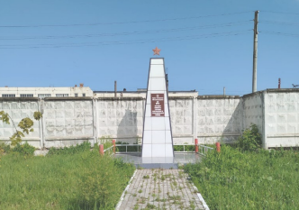  Рис.2. Общий вид
3. | Основание памятника: прямоугольная в плане площадка, по периметру с ограждением круглыми столбиками и тремя пролетами ограды с пятиконечной звездой в центре каждого пролета | 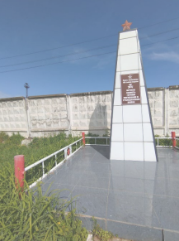  Рис.3. Вид на памятник, прямоугольная площадка
4. | Стела: местоположение, первоначальные габариты; информационная табличка (не включая материал таблички) с текстом «Здесь похоронены 106 сынов нашей Родины, погибших в героической борьбе за власть Советов»;  пятиконечная металлическая звезда, цвет – красный | 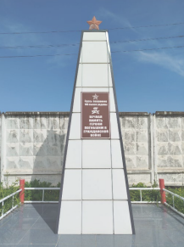  Рис.4. Стелла с табличкой  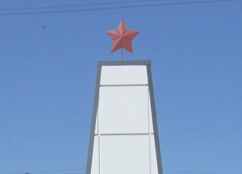  Рис.5. Пятиконечная металлическая звезда

